Oficio Nº 20.400
rrp/fgp
S.20ª/373ª

VALPARAÍSO, 6 de mayo de 2025

Adjunto remito a Ud., para su archivo, el expediente de tramitación del proyecto de ley, que modifica el Código del Trabajo para impedir que se sugiera o exija el otorgamiento de propina en establecimientos que no cuenten con atención de garzones, correspondiente al boletín N° 17.020-13, en consideración a que, con esta fecha, la Sala de la Cámara de Diputados ha rechazado la idea de legislar sobre la iniciativa.

Lo que tengo a honra comunicar a Ud., en virtud de lo preceptuado en el artículo 18 del Reglamento.

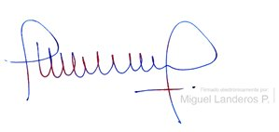

MIGUEL LANDEROS PERKIĆ
Secretario General de la Cámara de Diputados

AL SEÑOR JEFE DE LA OFICINA DE INFORMACIONES.
Cc: Oficina de Partes.

